附件2

北京理工大学新闻信息发布保密审查工作流程：
- 各单位在校园网首页、新闻网、通知公告栏、单位二级页面等发布信息时，须填写《北京理工大学新闻信息发布保密审查表》，并留存备查。
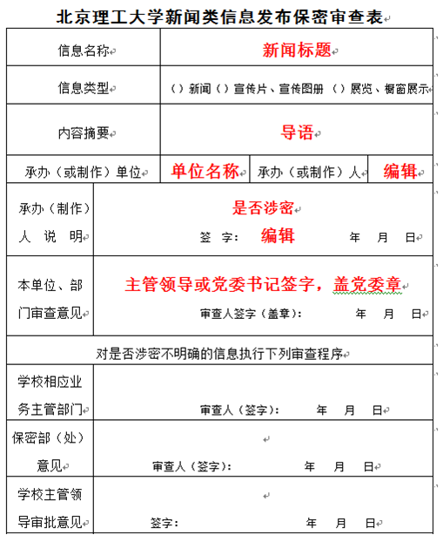
- 根据新闻内容，由本单位判断是否需要相应业务部门、保密部门或校领导签字审批。
- 各单位在校园网发布系统中编辑新闻时，需将签字盖章后的保密审查表一并上传，且照片大小限制在1M以内，否则将无法在校园网上发布新闻。
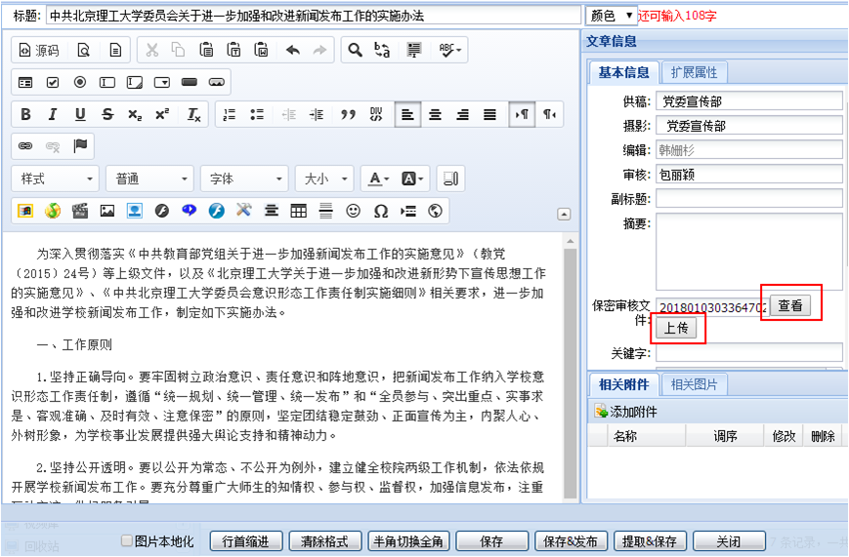
- 各单位向党委宣传部投稿时，党委宣传部新闻网编辑将对其进行在线审核，对于无保密审查表或保密审查表填写不符合规范的新闻，将不予发布至校园网首页。
- 由党委宣传部代为发布的新闻，请各单位在提供文字稿件的同时，将保密审查表电子版一并提供给党委宣传部新闻网编辑，否则新闻不予发布。

